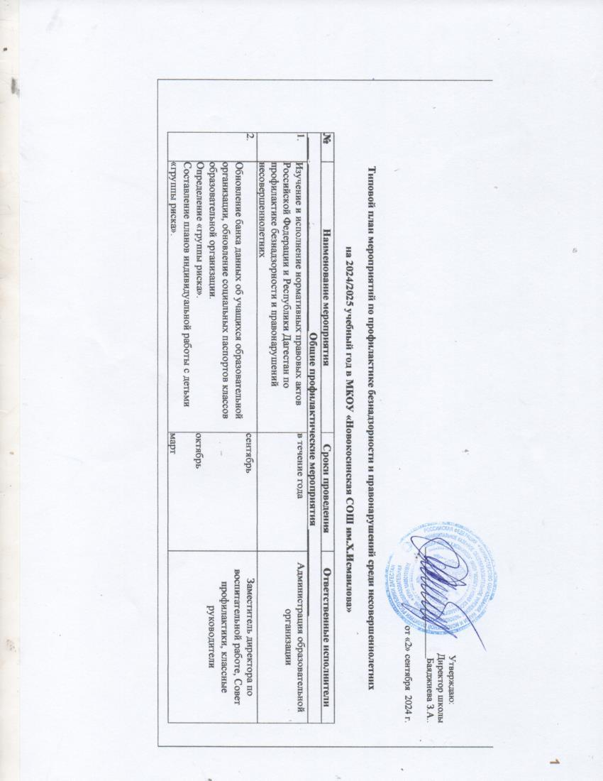

|  |  |  |  |
| --- | --- | --- | --- |
| 3. | Документальное обеспечение деятельности Совета профилактики (планы работы, протоколы заседаний и т.д.) | январь, май | Заместитель директора по воспитательной работе,социальный педагог |
| 4. | Организация системы контроля посещаемости учащимися образовательной организации | в течение года | Администрация образовательной организации, классные руководители |
| 5. | Организация индивидуальной профилактической работы с детьми «группы риска» по вовлечению их в подготовку и проведение организованных форм досуга | в течение года | Классные руководители |
| 6. | Организация профориентационной работы среди учащихся «группы риска» | в течение года | Классные руководители |
| 7. | Создание методических рекомендаций, памяток для родителей | в течение года | Классные руководители |
| 8. | Организация работы классного руководителя по вовлечению учащихся во внеурочную деятельность | сентябрь, январь | Заместитель директора по воспитательной работе, классные руководители |
| 9. | Организация работы классных руководителей по вовлечению обучающихся в летнюю оздоровительную кампанию | май | Заместитель директора по воспитательной работе, социадьный педагог, классные руководители |
| 10. | Работа вожатой по сохранению контингента учащихся (в том числе группы риска) в детских объединениях | ноябрь, март | Заместитель директора по воспитательной работе; вожатая,Социальный педагог |
| 11. | Информирование несовершеннолетних и родителей о функционировании «Детского телефона доверия» с единым общероссийским телефонным номером, о службах и учреждениях, оказывающих^лравовую, | в течение года - | Заместитель директора по воспитательной работе; психолог |

|  |  |  |  |
| --- | --- | --- | --- |
|  | социальную и психологическую помощь несовершеннолетним |  | вожатая; инспектор по делам несовершеннолетних (по согласованию) |
| 12. | Правовое просвещение несовершеннолетних (информирование, проведение тематических мероприятий) | ежеквартально | Заместитель директора по воспитательной работе; психолог; вожатая,социальный педагог |
| 13. | Организация работы по вовлечению несовершеннолетних в деятельность молодежных и общественных объединений (в т.ч. по вовлечению несовершеннолетних, имеющих девиантное поведение в волонтерскую деятельность) | в течение года | Заместитель директора по воспитательной работе; психолог; вожатая,социальный педагог |
| 14. | Организация деятельности служб медиации в образовательной организации | в течение года | психолог |

|  |  |  |  |
| --- | --- | --- | --- |
| 15. | Организация мероприятий:  Международный день защиты детей;  День знаний;  День проведения правовой помощи детям | 1 июня  1 сентября  20 ноября | Заместитель директора по воспитательной работе, классные руководители,социальный педагог,психолог |
| 16. | Вовлечение в профилактические мероприятия безнадзорности и правонарушений родителей (законных представителей) несовершеннолетних, состоящих на профилактических учетах, а также в отношении которых организована индивидуальная профилактическая работа | в течение года | психолог |
| 17. | Проведение общешкольных родительских собраний | в течение года | Администрация образовательной организации |
| 18. | Проведение мероприятий, направленных на половое воспитание несовершеннолетних | в течение года | Заместитель директора по воспитательной работе; психолого-педагогическая служба |
| **Мероприятия, направленные на профилактику экстремизма и терроризма среди несовершеннолетних** | | | |

|  |  |  |  |
| --- | --- | --- | --- |
| 19. | Организация и проведение воспитательных и профилактических лекций, викторин, кинопоказов, показов театрализованных постановок, профилактических встреч с участием специалистов и преподавателей юридического профиля, разъясняющие преступную сущность террористических, украинских националистических и неонацистских организаций | ежеквартально | Заместитель директора по воспитательной работе; психолог;вожатая;социальный педагог, инспектор по делам несовершеннолетних (по согласованию) |
| 20. | Организация и проведение профилактических встреч-бесед деятелей культуры с обучающимися, уроков мужества с участием представителей правоохранительных органов, органов исполнительной власти, экспертов по профилактике терроризма и экстремизма, участников СВО, ветеранов боевых действий | ежеквартально | Заместитель директора по воспитательной работе; психолог;вожатая;социальный педагог, инспектор по делам несовершеннолетних (по согласованию) |
|  |  |  |  |

|  |  |  |  |
| --- | --- | --- | --- |
|  |  |  |  |
|  |  |  |  |
| 21. | Организация и проведение среди обучающихся и родителей, просветительской деятельности об основных фактах и понятиях: терроризм, экстремизм, радикализация, скулшутинг, колумбайн, вербовка в террористическую деятельность | ежеквартально | Заместитель директора по воспитательной работе; психолог,социальный педагог;вожатая; инспектор по делам несовершеннолетних  (по согласованию) |
| **Мероприятия, направленные на профилактику правонарушений и преступлений, совершаемых несовершеннолетними, а также в отношении несовершеннолетних** | | | |
| 22. | Разработка и распространение (размещение) информационных материалов по предупреждению совершения противоправных действий несовершеннолетними, их последствиях | ежеквартально | Заместитель директора по воспитательной работе; психолог; |

|  |  |  |  |
| --- | --- | --- | --- |
|  |  |  | вожатая; инспектор по делам несовершеннолетних (по согласованию) |
| 23. | Проведение заседаний Советов профилактики школ | ежеквартально | Заместитель директора по воспитательной работе;  Совет профилактики образовательной организации |
| 24. | Участие в межведомственной операции «Подросток», направленной на предупреждение безнадзорности, правонарушений несовершеннолетних, организацию индивидуальной профилактической работы с несовершеннолетними | сентябрь — ноябрь | Заместитель директора по воспитательной работе; социальный педагог,психолог;вожатая; инспектор по делам несовершеннолетних (по согласованию) |
| **Мероприятия, направленные на профилактику потребления несовершеннолетними психоактивных веществ,** | | | |
| **п** | **педупрежд ен ие правонарушений и преступлений, связанных с незаконным оборотом наркотических средств** | | |
| 25.  — | Проведение мероприятий по профилактике употребления несовершеннолетними психоактивных веществ, предупреждению участия в незаконном обороте наркотических средств, по пропаганде здорового образа жизни | ежеквартально | Заместитель директора по воспитательной работе; психолог;социальный педагог; инспектор по делам несовершеннолетних (по согласованию); |

|  |  |  |  |
| --- | --- | --- | --- |
|  |  |  |  |
| **26.** | Проведение социально-психологического тестирования обучающихся | сентябрь - октябрь | Психолого-педагогическая служба |
| **27.** | Организация индивидуально-профилактической работы с обучающимися, вошедших в группу риски по результатам социально-психологического тестирования | ноябрь- май | Социальный педагог,психолог, классные руководители |
| **Мероприятия по предупреждению чрезвычайных происшествий с несовершеннолетними** | | | |
| **28.** | Проведение мероприятий (беседы, классные часы, конкурсы, викторины, инструктажи) с несовершеннолетними по предупреждению чрезвычайных происшествий с несовершеннолетними на темы:   * безопасность в быту, на детских площадках, объектах транспортной и иной инфраструктуры; - предупреждение дорожно-транспортных происшествий с детьми; * безопасность на природных объектах (водоемах, лесу, на льду); * безопасное поведение при пожаре; * безопасность при контакте с представителями флоры и фауны; * профилактика детских отравлений и инфекционных заболеваний; * безопасность в сети «Интернет». | постоянно | Заместитель директора по воспитательной работе;социальный педагог, психолог;вожатая; инспектор по делам несовершеннолетних (по согласованию); представители Министерства здравоохранения РД (по согласованию) |
| **Мероприятия, направленные на профилактику суицидального поведения среди несовершеннолетних** | | | |
| **29.** | Организация и проведение родительских собраний на тему «Профилактика семейного неблагополучия и суицидального поведения детей и подростков» | декабрь, май | Заместитель директора по воспитательной работе .Социальный педагог, психолог, классные руководители |

|  |  |  |  |
| --- | --- | --- | --- |
|  | с использованием рекомендаций, размещенных по ссы л ке:https:// rul aws. ru/ acts/P ismo-  Minprosvescheniya-Rossii-ot-30.06.2023-N-07-3646/ |  |  |
| 30. | Организация и проведение классных часов на тему «Красота - внутри меня»  с использованием рекомендаций, размещенных по  ссылке: <https://rulaws.ru/acts/Pismo->  Minprosvescheniya-Rossii-ot-30.06.2023-N-07-3646/ | декабрь, май | Заместитель директора по воспитательной работе; классные руководители,социальный педагог |